4.2.1 用户模块
前台用户模块主要包括用户注册，订单查询，购物车这几个主要模块。前台用户模块如图4.1所示。
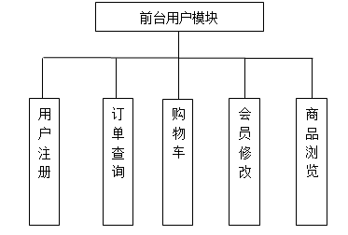
图4.1 前台系统模块图

4.2.2 管理员模块
管理员模块的主要功能是实现在本网站的维护和管理，如类别的添加、删除管理；商品的添加，推荐，删除等管理；订单的管理等。如图4.2所示。

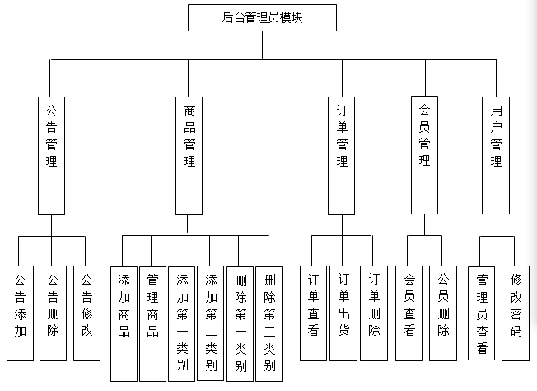
图 4.2 后台管理员模块

5.5.1 用户前台主界面设计
在页面的设计上尽量作到简洁、直观、严谨的特点。本系统前台包括导航条，用户注册及登录部分，公告浏览部分，订单及购物车管理，下图为本系统前台用户的界面设计：
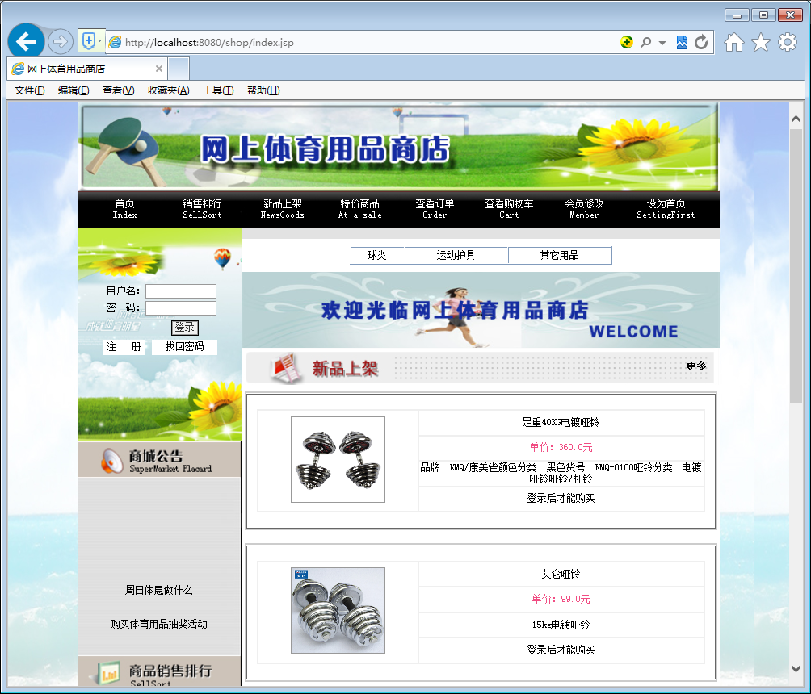
图5.2 用户前台界面

5.5.2 会员注册模块
会员注册模块的页面设计如图5.3所示：
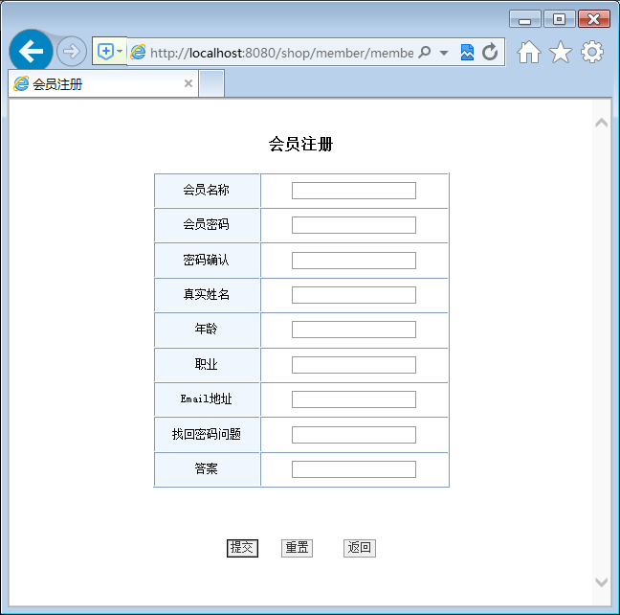
图5.3 用户注册界面

5.5.3 购物车模块
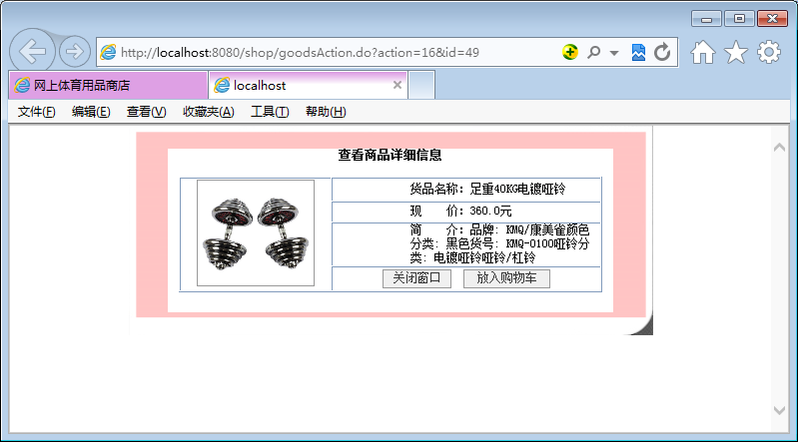

购物车界面设计如图5.4所示：
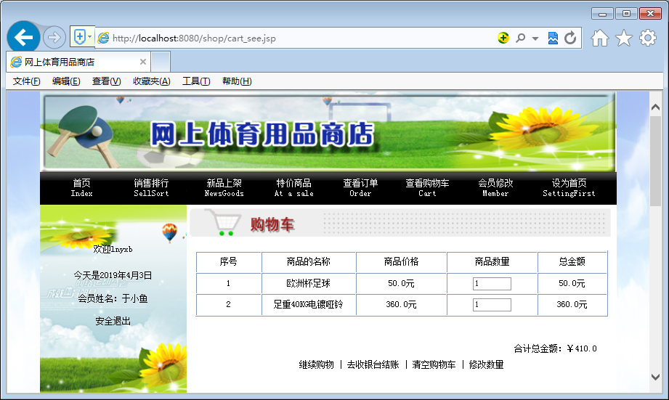图5.4 购物车界面
2．去收银台结账的页面设计如图5.5所示：
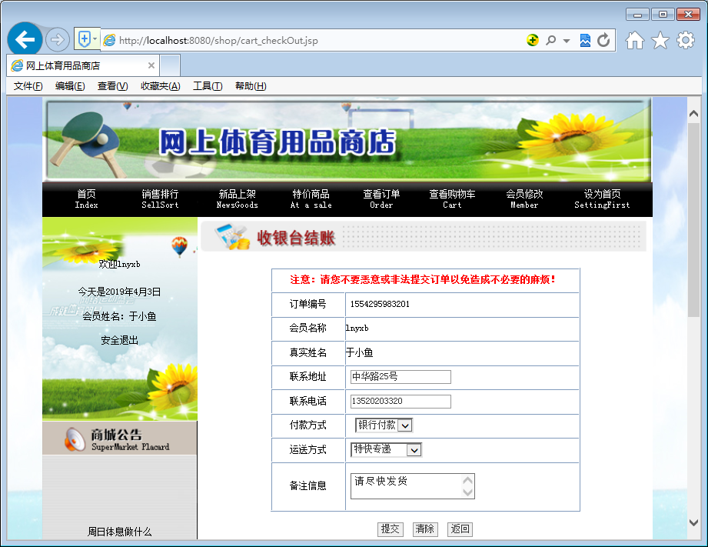图5.5 收银台结账界面

5.5.4 订单查询模块
用户订单查询页面的设计如图5.6所示：
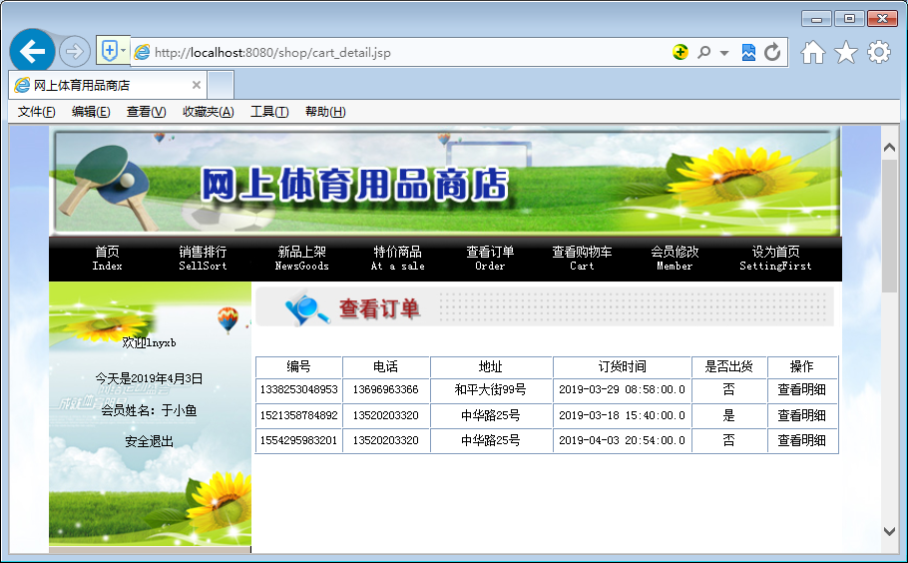图5.6查看订单页面

5.6 后台系统的实施

5.6.1 管理员登录模块
本页面的页面设计如图5.7所示：

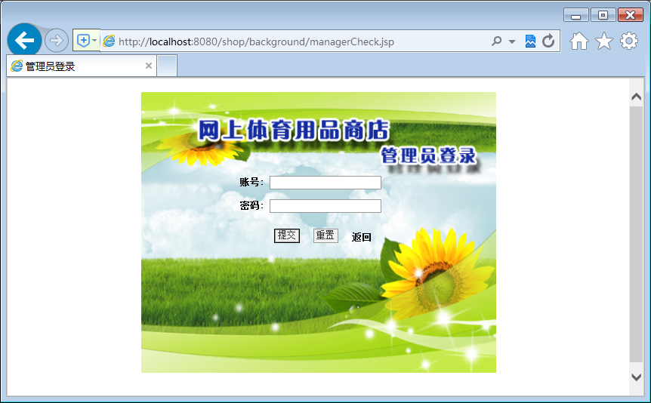
图5.7 管理员登录窗口

5.6.2 管理员后台界面
系统的后台管理界面如下图所示：
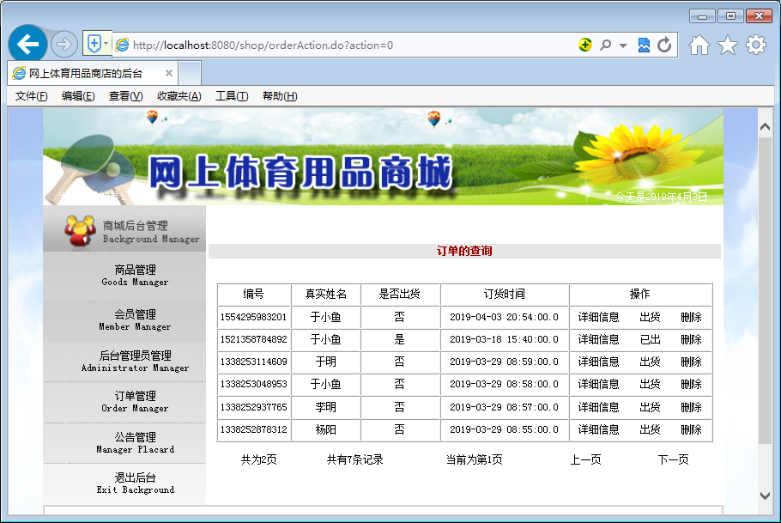
图5.8管理员后台界面

5.6.3 商品管理模块
商品管理页面的设计如图5.4所示：
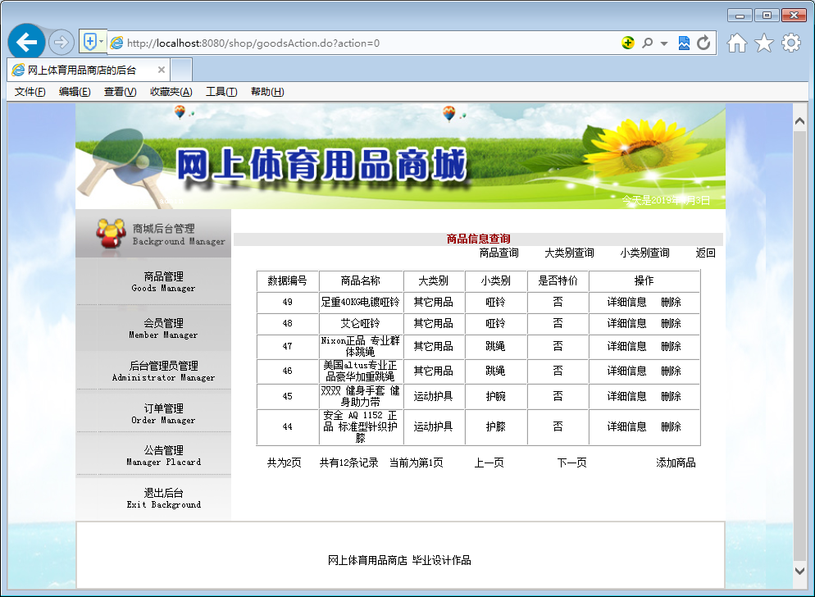

图5.9 商品管理界面

5.6.4 添加商品模块
添加商品模块完成商品信息的添加功能，在添加商品时选择商品的大类别，商品的小类别，输入商品名称，生产厂家，价格，描述等信息，进行提交，
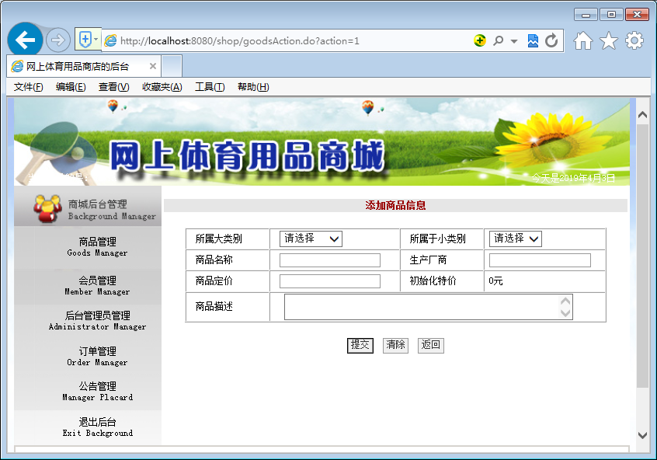
图5.10 添加商品界面

5.6.5 会员管理模块
会员管理模块的页面设计如图5.11所示：
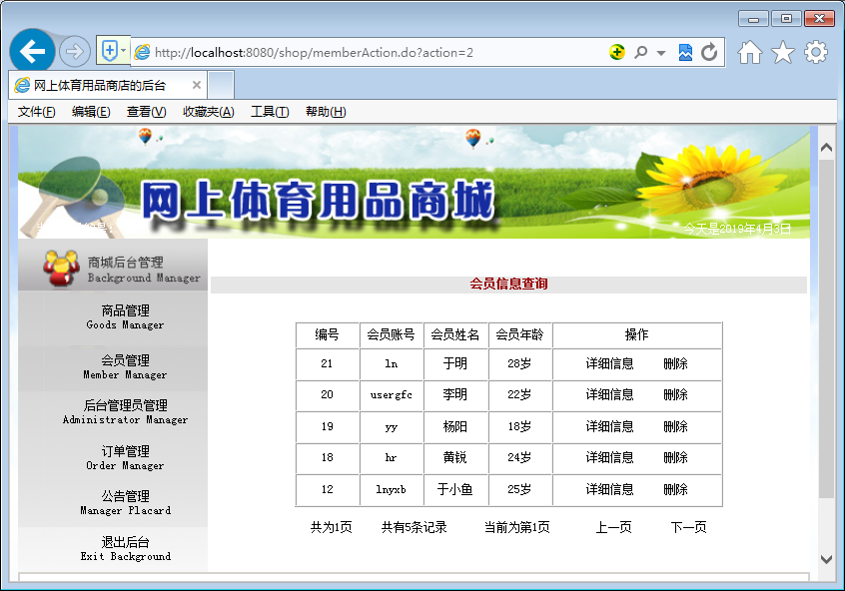
图5.11 会员管理界面

5.6.6 订单管理模块
订单管理模块的页面设计如图5.12所示：

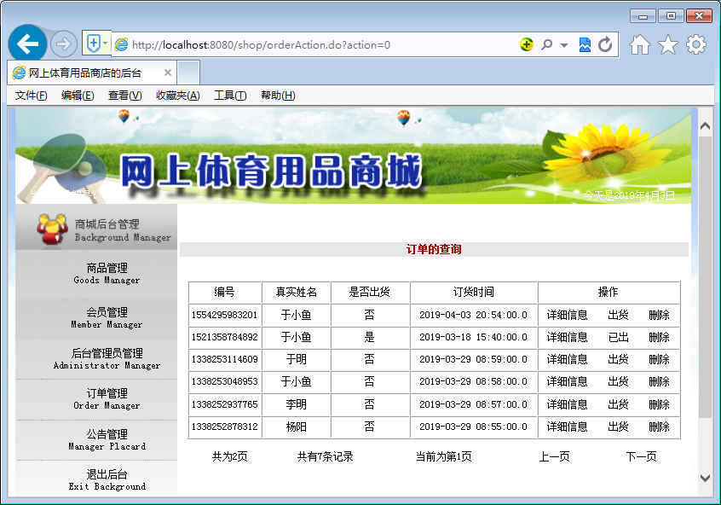

图5.12 订单管理页面

5.6.7 公告管理模块
公告管理模块的页面设计如图5.13所示：
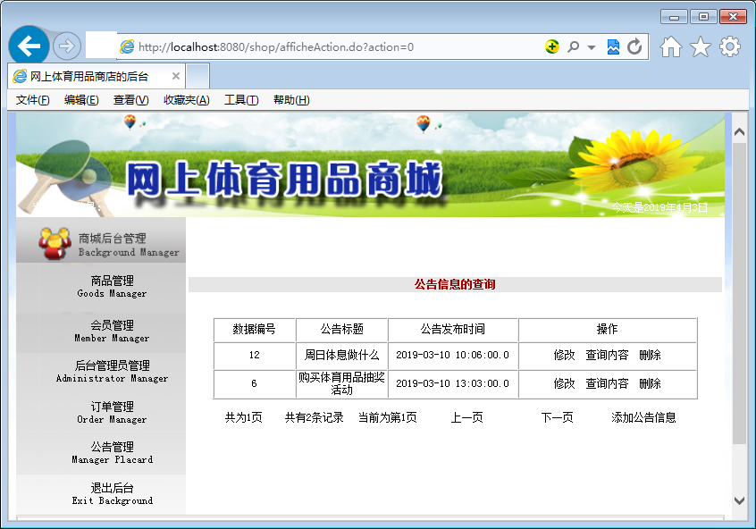
图5.13 公告管理模块

